Конспект
залікового уроку ДІТ

Тема: «Виготовлення вітальної листівки»

ЗАКЛУДУ ЗАГАЛЬНОЇ СЕРЕДНЬОЇ ОСВІТИ «ЛІЦЕЙ №11 м.КОВЕЛЯ», 2-Г клас.
Дата 05.03.2025р.
Здобувач-практикант Фесь Юлія Анатоліївна

Підпис методиста___________________________
Оцінка __________________________________
Підпис вчителя _________________________

Тема : Виготовлення вітальної листівки з 8 березня для мам.
Мета
формування предметних компетентностей:
навчити дітей виконувати вітальну листівку в техніці аплікація в подарунок мамі, продовжувати вдосконалювати прийоми роботи з папером; навчати виготовляти вироби за допомогою опанованих раніше технологій; навчати послідовності дій під час виготовлення виробів з паперу; розвивати навички роботи з ножицями та клеєм, охайність, самостійність; виховувати любов до матері, бережливе ставлення до квітів, посидючість та терпіння.
формування ключових компетентностей: спілкування державною (і рідною у разі відмінності) мовами; уміння навчатися впродовж життя; соціальні та громадянські компетентності, загальнокультурна грамотність.
Обладнання : ілюстрації з різними видами квітів, зразки готових листівок , листівки-подарунки (зразки), картон, кольоровий папір, клей, пензлик, ножиці, олівець, шаблон, презентація.
Хід уроку
1. Організаційна частина
Всі готові до уроку?
Тож гаразд. Часу не гаймо
І урок наш починаймо.

Перевірте чи є на парті у вас білий (чорний) та червоний папір, ножиці.
Діти піднімають по черзі червоний та білий, чорний папір

Сьогодні у нас свято. Що за свято? 8 Березня. 8 Березня – це особливий день, коли всі жінки та дівчатка забувають про свої турботи і насолоджуються знаками уваги.

2. Мотивація навчально-пізнавальної діяльності
Восьме березня — це свято! Що ж мені приготувати
Для коханої матусі, Для сестрички та бабусі?
А ви вже придумали, що дарувати своїм мамам, бабусям, сестрам?…Давайте подаруємо їм листівки! Ми будемо виконувати з вами листівки із зображенням квітів. Ви зможете подарує їх своїм мамам. Я думаю, що їм буде дуже приємно. Вже стало традицією дарувати близьким і рідним людям листівки, особливо, якщо вони далеко ... Це дуже простий спосіб об'єднати людей і зберегти теплі почуття. Вдвічі приємно, якщо листівка зроблена своїми руками. Саморобний подарунок унікальний, він зберігає тепло рук того, хто його зробив. Особливо люблять придумувати і майструвати подарунки діти, речі виконані дитячими руками, несуть щирий, безпосередній заряд, наповнені енергією, теплотою.
3. Розгляд зразка виробу.
- Розгляньте зразок листівки для матусі.
З яких елементів складається виріб?
Які матеріали нам потрібні?
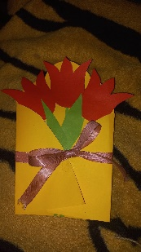
4. Відбір матеріалів та інструментів.
Для уроку потрібно:
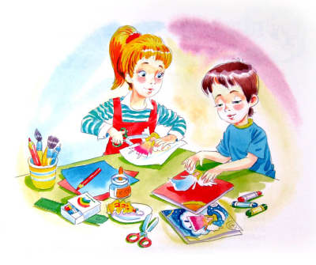
- Кольоровий картон.
- Ножиці.
- Кольоровий папір.
- Клей.
- Простий олівець.
- Шаблони.
5 . Повторення правила техніки безпеки та гігієни праці
Роботу розпочинай лише з дозволу вчителя.
* У прцесі роботи не відволікайся побічними справами.
* Будь обережним з ножицями.
* Під час роботи з клеєм, користуйся пензликом.
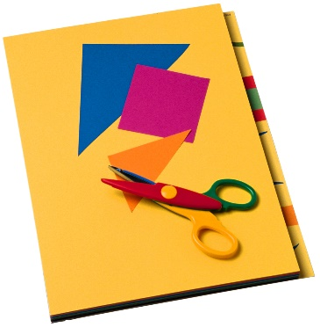
* Не змітай сміття з парти рукою, для цього є волога серветка.
* Під час роботи тримай своє робоче місце в належному порядку.
6. Техніка безпеки при роботі з ножицями
* Не тримай ножиці кінцями вгору.
* Не залишай ножиці у відкритому вигляді.
* При роботі слідкуй за пальцями лівої руки.
* Клади ножиці на стіл так, щоб вони не виходили за край стола.
* Передавай ножиці у закритому вигляді кільцями вперед.
* Не ріж ножицями під час руху. Не підходь до товариша під час різання.
7. Технологія виготовлення виробу
- Беремо будь-який колір для нашої листівки.
- За шаблоном виріжте 3 тюльпани будь-якого кольору.
- Приклейте їх на вашу листівку.
- Вирізаємо стебло і листочки для тюльпанів.
- Пишемо привітання для мами.
- Беремо стрічку клеїмо її навкруги листівки.
- Складаємо нашу листівку і зав’язуємо стрічкою.
8. Демонстрація виготовлених модулів.
9. Підсумок уроку.
- Що на уроці ми сьогодні робили?
10. Прибирання робочих місць.
Будь ласка, приберіть свої парти від зайвих речей, заховайте зайвий папір, ножиці, сміття викиньте у смітник.

